Collège des Dominicaines de notre Dame de la Délivrande – Araya-
Classe : CE2 Mars 2020 – 4ème semaine
Nom : ________________________

ARTS PLASTIQUES
Voir la vidéo en ouvrant le lien
https://youtu.be/HsU57SZyGVc

Qu’est-ce qu’un paysage ?
Lorsque l’on observe un paysage, on voit des éléments naturels comme des montagnes, des bois, des rivières. Mais l’on peut voir aussi des éléments créés par l’être humain comme les routes, les maisons, les magasins, les champs.

Choisir l’un de ces paysages pour le reproduire sur un carton blanc (cahier de dessin).
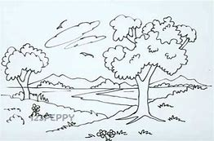
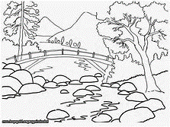
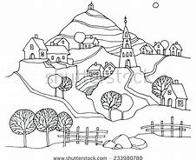
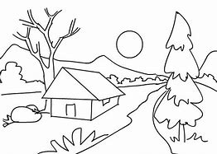
Utiliser l’aquarelle pour le coloriage.

